

Lausanne, le 2 juin 2009

Faillite Lehman Brothers – Informations aux clients du Credit suisse

Madame, Monsieur,

Comme nous vous l’indiquions dans notre courriel du 21 avril 2009, notre action est terminée même si malheureusement vous faites partie des personnes qui n’ont pas été indemnisées, ce dont nous regrettons vivement.

Vous trouverez ci-attaché un courrier de Me Pedrazzini à l’intention de tous les membres inscrits sur notre plateforme.

Sachez que si vous voulez encore entreprendre des démarches pour défendre vos droits, vous pouvez le faire via une des possibilités suivantes :

- le médiateur : www.bankingombudsman.ch (gratuit)
- le recours à un avocat de votre choix et à vos frais
- le recours à l’une des deux associations suisses-allemande (payant) . Voici leurs sites :

- http://anlage-opfer.ch/bienvenue-dans-lassociation-des-victimes-des-placements-lehman/
- http://www.anleger-selbsthilfe.ch/page-dentree?Itemid=100

En ce qui nous concerne, notre intervention est terminée. Si vous souhaitez que nous vous retournions votre dossier, merci de nous faire parvenir une enveloppe affranchie.
Nous espérons que vous trouverez entière satisfaction à votre affiliation à notre association durant ces deux prochaines années..
Recevez nos meilleures salutations.

Fédération romande des consommateurs
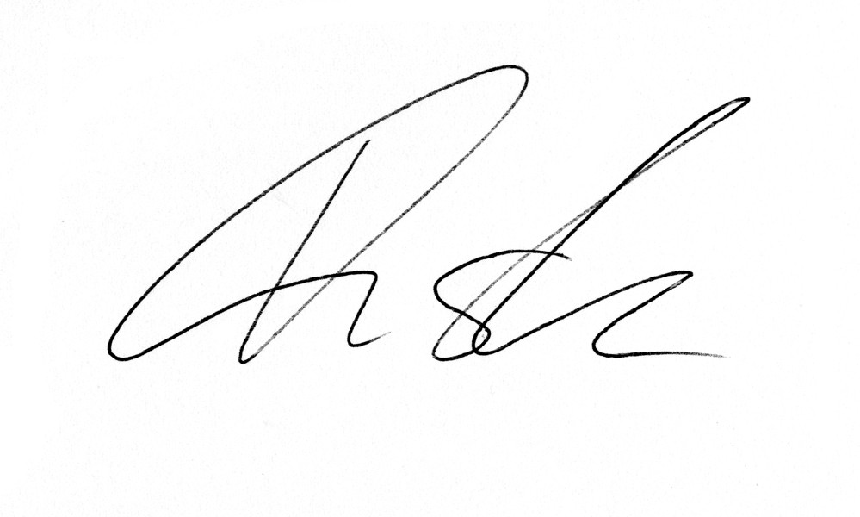
Mathieu Fleury Valérie Muster
Secrétaire général Responsable plateforme

